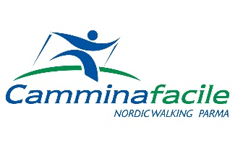

PROGRAMMA DI NORDIC WALKING GENNAIO-GIUGNO 2023

13-15 GENNAIO 2023: CIASPOLANDO SULLE ALPI GIULIE
*30 GENNAIO 2023: NORDIC WALKING: L’ANELLO DEL TRONCO MANGIONE

*12 FEBBRAIO 2023: NORDIC WALKING E VIN BRULE’ SUI PRATI DEL TAVOLA
*26 FEBBRAIO 2023: NORDIC WALKING NEL COMPRENSORIO DEL MONTE CAIO

12 MARZO 2023: NORDIC WALKING LUNGO IL CANALE DUCALE D’ENZA (il continuo…)
26 MARZO 2023: NORDIC WALKING L’ANELLO DEI BOSCHI DI FORNIO

16 APRILE 2023: NORDIC WALKING LA FIORITURA DEI CILIEGI DI VIGNOLA

SABATO 22 APRILE 2023: INAUGURAZIONE PERCORSO KSENIJA STOJIC

30 APRILE 2023: NORDIC WALKING COLLI EUGANEI (Anello Monte Venda)

7 MAGGIO 2023: NORDIC WALKING SUL SENTIERO PUBBLICO DEL CERRO
28 MAGGIO 2023: NORDIC WALKING LUNGO IL MINCIO

11 GIUGNO 2023: NORDIC WALKING IN VAL BAGANZA (Anello Strada Fonte S. Giovanni)
25 GIUGNO 2023: NORDIC WALKING NEL PARCO EOLICO DEL CENTOCROCI

* USCITE MODIFICABILI IN CASO DI NEVE

OGNI USCITA VERRA’ DETTAGLIATAMENTE DESCRITTA DI VOLTA IN VOLTA E IL PROGRAMMA POTREBBE SUBIRE VARIAZIONI IN RELAZIONE AI PERCORSI, ALLE CONDIZIONI METEOROLOGICHE O AMBIENTALI

